上海市宝山区2015-2016学年第一学期教学质量调研测试九年级理化（物理部分）及答案
（满分90分）
考生注意：
1．本试卷物理部分含五个大题。
2．答题时，考生务必按答题要求在答题纸规定的位置上作答，在草稿纸、本试卷上答题一律无效。

一、选择题（共16分）
下列各题均只有一个正确选项，请将正确选项的代号用2B铅笔填涂在答题纸的相应位置上，更改答案时，用橡皮擦去，重新填涂。
1．下列单位中，属于电荷量单位的是
A 安培 B 库仑 C 伏特 D 欧姆
2．质量约为1千克的物体是
A 一张交通卡 B一位初中生 C 一升水 D一只鸡蛋
3．下列各物理量中，能决定导体电阻大小的是
A 电压 B 电流 C 密度 D 温度
4．下列器材或装置中，不是利用连通器原理进行工作的是
A 船闸 B 针筒 C 锅炉液位计 D 茶壶
5．关于密度、质量和体积的关系，下列说法中正确的是
A 密度与质量成正比。 B 密度与体积成反比。
C 某种物质，质量与体积成正比。 D 不同物质，质量与密度成反比。
6．在图1所示的四个电路中，电源电压相同且不变，电阻R的阻值均相等，闭合电键S后，电压表示数最小的是
A B C D
图1
V
R
R
S
R
R
V
R
R
S
V
R
R
S
V
S

7．闭合图2所示电路中电键S，向右移动滑片P，保持不变的是
A 电流表A的示数。 B 电压表V₁的示数。
C 电压表V₂示数与电流表A示数的乘积。 D 电压表V₁示数与电流表A示数的比值。
图3
甲
A

乙
B

图2
R
P
S
V₂
A
V₁
R′

8．如图3所示，底面积不同的圆柱形容器A和B分别盛有质量相等的甲、乙两种液体，此时两液面齐平。若从两容器中分别抽出部分液体后，两液面仍保持齐平，则此时液体对各自容器底部的压强p_{A}、p_{B}和压力F_{A}、F_{B}的关系是
A p_{A}＜p_{B}， F_{A}＝F_{B}。 B p_{A}＜p_{B}， F_{A}＞F_{B}。
C p_{A}＞p_{B}， F_{A}＝F_{B}。 D p_{A}＞p_{B}， F_{A}＜F_{B}。

二、填空题（共26分）
请将结果填入答题纸的相应位置。
9．物体间挤压产生的形变效果是由物体单位面积上受到的_____决定的。物体某个面上受到的压力跟该受力面积的比值就等于物体受到的_____；1帕等于____牛/米²。
⑹
⑴
⑵
⑶
⑷
⑸
10．上海市家庭照明电路的电压是_______伏；厨房里的电水壶与节能灯之间的连接方式是______的（选填“并联”或“串联”），正常工作时，通过它们的电流是_____的（选填“相同”或“不相同”）。
11．护士在使用注射器吸取药液时，先将活塞推到针筒底部，这是为了____________，然后将针尖浸入药液中，利用________吸取药液；现今医院对患者进行静脉抽血时，将贮血管做成真空（低压）的，它是利用________让血液自动进入管内。
⑼
⑺
⑻
12．滑动变阻器是通过改变导体的___________来改变电阻，从而改变电路中的电流。某滑动变阻器上标有“100Ω 1A”的字样，其中100Ω表示________________________，1A表示________________________。
⑽
⑾
⑿
13．某导体两端的电压为6伏，10秒内通过该导体横截面的电荷量为6库，通过该导体的电流为____安，它的电阻为____欧。当它两端的电压降到4伏时，通过它的电流又为___安。
⒀
⒁
⒂
14．如图4所示，重为5牛的实心金属球挂在弹簧测力计下，把它全部浸入装水的容器中不动（不触底），弹簧测力计示数变为1牛，此时金属球受到的浮力大小为______牛，金属球所受的浮力与拉力的合力大小为______牛，方向_______。
⒃
⒅
⒄
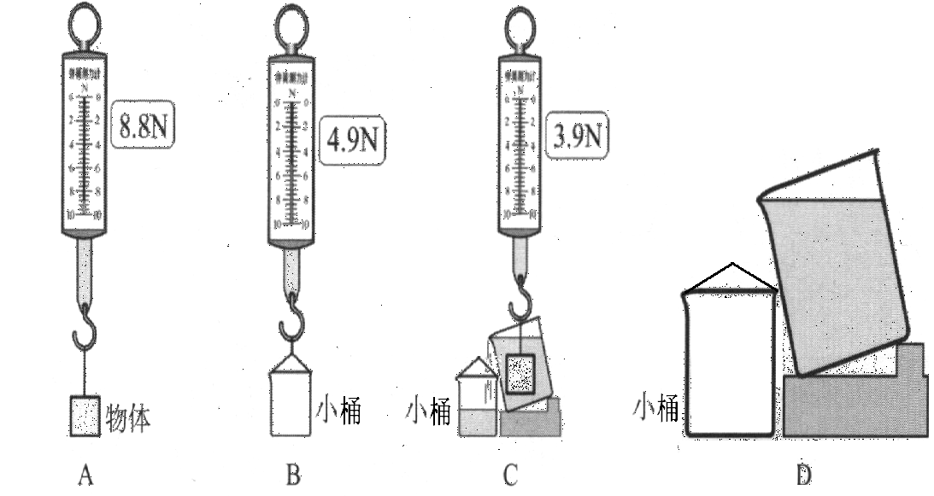
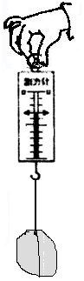
图5
V₂
R
L
S
V₁
A
图4
A

15．在图5所示的电路中，电源电压保持不变。已知灯L、电阻R可能出现了故障，闭合电键S后：
⒇
(21)
① 若发现灯L发光，则三个电表中示数一定等于零的是__________表。
⒆
⒇
② 若发现灯L不发光，且两个电压表示数相等（都不为零），则故障是______________。
16．为了“探究由光敏电阻的阻值特性与照射的光线种类的关系”，某小组同学利用由硫化镉半导体材料制成的光敏电阻、电压恒定的电源、电流表、电键和导线组成电路，并用强度相同的不同光波，做了如图6（a）、（b）、（c）所示的三次实验。请仔细观察比较图中的装置、操作和现象，然后归纳得出初步结论。

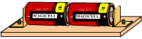
图6
＋
光敏电阻
A
B
－
0
电流表
mA
+
电源
+
-
紫外光线
红外光线
光敏电阻
电源
+
-
A
B
mA
＋
－
0
电流表
电源
可见光线
光敏电阻
电源
+
-
A
B
mA
＋
－
0
电流表
电源
（a） （b） （c）

①比较（a）和（b）两图可以发现：在电压一定时，用强度相同的可见光线或红外光线照射到由硫化镉半导体材料制成的光敏电阻上，通过光敏电阻的电流强度是______的，因此该光敏电阻的电阻值与是否照射红外光线______关。
(21)
(22)
(23)
(24)
②比较（a）和（c）两图可以发现： 。
③根据上述研究情况，请你提出一个进一步研究的问题_________________________。

三、作图题（共6分）
请将图直接画在答题纸的相应位置，作图题必须使用2B铅笔。
17．重为6牛的小球静止在水平地面上，请在图7中用力的图示法画出小球对地面的压力F。
18．在图8中，从电源、电流表和电压表三个元件符号中挑选两个，分别填进电路图的空缺处。要求电键S闭合后：（a）电流方向如图所示；（b）滑片P向左移动时，电表示数变小。
图7
图8
P
S
I

四、计算和简答题（共24分）
请将计算过程和答案写入答题纸的相应位置。
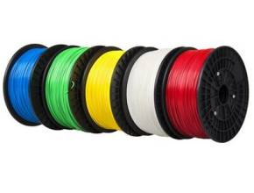
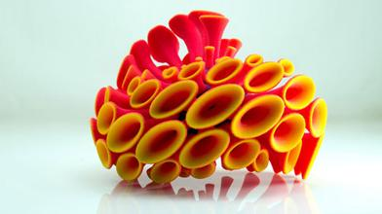
19．3D打印常在工业设计等领域被用于制造模型。某同学选用图9所示的ABS塑料来打印自己设计的作品，如图10所示。
图9
图10
⑴已知体积为10厘米³ABS塑料的质量为10.5克，求这种材料的密度ρ；
⑵若用该材料打印出来作品的质量是42克，求消耗该材料的体积V。

20．一木块漂浮在水面上，其浸入水中的体积为2×10⁻ ⁴米³。求木块受到的浮力F_{浮}。

21．如图11所示，电阻R₁的阻值为10欧，滑动变阻器R₂上标有“10Ω 2A”字样，闭合电键S后，电流表A₁的示数为0.6安。
图12
+
0.6
3
0
1
2
3
A₂
0
0.2
0.4
0.6
图11
a
R₁
R₂
A₁
P
c
b
S

⑴ 求电源电压U。
⑵ 若将另一只电流表A₂串联接入该电路a、b或c中的某一处，移动滑动变阻器R₂的滑片P至某一处，使电流表A₂的指针停留在图12所示的位置。请指出电流表A₂所有可能连接的位置，并计算出此时变阻器接入电路的阻值R₂。

22．如图13所示，一个高为1米、底面积为5×10⁻²米²的轻质薄壁圆柱形容器放在水平地面上，且容器内盛有0.8米深的水。
⑴求水对容器底部的压强p_{水}。
⑵若将体积都为0.02米³的甲乙两个实心小球（ρ_{甲}=0.5×10³千克/米³，ρ_{乙}=1×10³千克/米³），先后慢慢地放入该容器中的水里，当小球静止时，容器对地面的压强是否相等？若相等，请计算出该压强的大小；若不相等，请通过计算说明理由。
图13
甲
1米
0.8米
乙

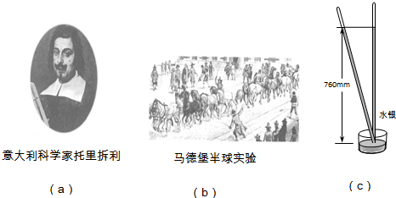
五、实验题（共18分）
图15
图14
- 5 15
V
0
5
10
15
请根据要求在答题纸的相应位置作答。
⑴
⑵
⑶
⑷
23．图14所示的是_____________实验的装置，
它可以用来测定__________________；图15所示测量
工具的名称为__________，如用它来进行测量，须将
它的“___”接线柱（选填“－”、“5”或“15”）应与
被测导体靠近电源负极的一端相连。
24．为验证阿基米德原理，小王同学设计的实验报告（部分）如下，请完成空格处的内容。
⑻
⑺
⑸
⑹
实验名称：验证阿基米德原理
实验目的：用实验来______研究，浸没在液体中的物体受到的浮力与它排开的
液体所受______之间的关系。
实验器材：弹簧测力计、量筒、细线、金属块。
实验步骤：1.测量并记下金属块所受重力G；
2.在量筒内倒入适量的水，记下水面的示数V₁；
3.将金属块完全_____在量筒的水中，记下此时量筒中水面的示数V₂
和________________；
……
25．根据“用电流表、电压表测电阻”的实验，完成下列要求。
⑴ 实验原理_____________。
(9)
(10)
(11)
(12)
(14)
(13)
⑵小张同学依照图16电路图正确连接器材，闭合电键后，两电表示数如图17所示，则记录的数据是I_{x}=_____安，U_{x}=_____伏，计算出R_{x}=_____欧；为了减小误差进行多次测量，因此接下去小张同学要进行的主要操作是：________________________________________。
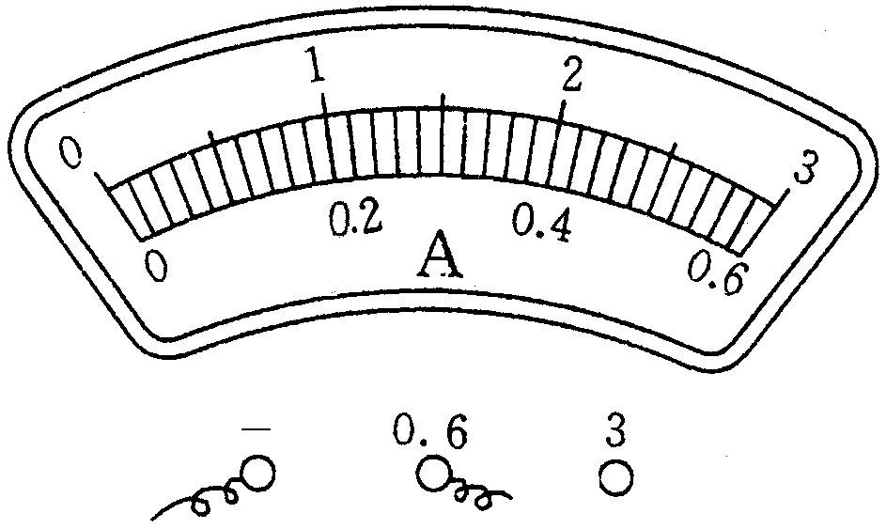
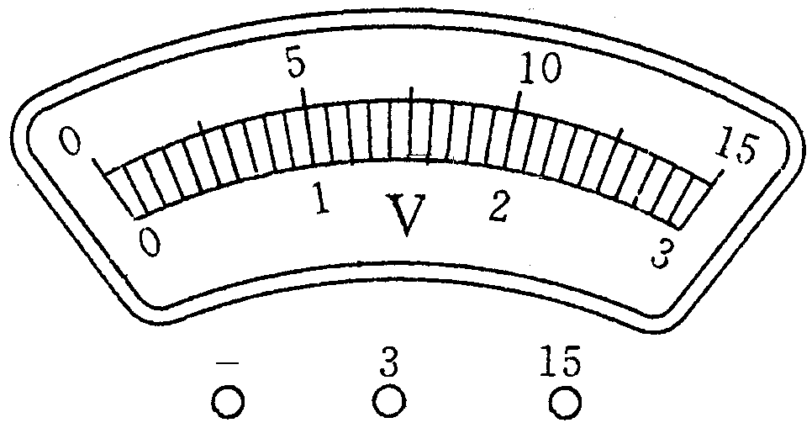
S
R_{x}
V
A
图16
图17

图18
S
R_{x}
V
A
P
⑶小姜同学依照图18电路图连接器材，且将滑片移到变阻器一端，闭合电键S后，两电表都有示数；但移动滑片时，两电表示数都不变化。产生这一现象的原因可能是：__________
___________________________________________________________________________________________________________。
26．某小组四位同学通过实验探究并联电路的电阻特性，他们的研究过程如下：
R₂
A
V
·
·
A
B
R₁
图19
S
⑴ 猜想和问题：他们在完成“电流表、电压表测电阻”后，接着又将另一电阻R₂并接在电阻R₁两端，如图19所示，再次闭合电键后，发现电压表示数几乎不变，电流表示数变化了一点。据此现象，他们提出：
（i）由R₁ R₂两个电阻组成的并联电路与导体一样，也具有阻碍电流通过的本领。
（ii）问题：两个电阻R₁ R₂并联在一起后，这段电路的总电阻与每个导体的电阻之间会存在怎样的数量关系呢？
⑵探究：他们利用图19所示的电路继续实验，先后将两个阻值已知的电阻并接在电路AB两点上，用电流表、电压表测出相应的总电流和总电压，并用公式R=$\frac{U}{I}$计算出对应的总电阻。他们将有关的实验数据记录在表一中。
表一
实验序号 | R₁ （欧） | R₂ （欧） | R （欧）
1 | 20 | 20 | 10
2 | 20 | 10 | 6.7
3 | 20 | 5 | 4
4 | 10 | 5 | 3.3
①通过交流各自的实验数据，大家初步分析比较表一中实验序号1、2、3或4中的数据，比较R与R₁（或R₂）的大小，得出定性结论：并联电路的总电阻总比电路中的任何一条分路中的电阻要________。
(15)
②分析实验序号1、2与3(或3与4)中R₁、R₂和R的变化情况，得出初步结论：当并联电路中一条分路上的电阻不变时，其总电阻会随另一分路上的电阻_________________。
(16)
③甲同学分析表一第二行（实验序号1）中R与R₁（或R₂）的大小，认为“并联电路的总电阻一定等于某一条分路电阻的一半”。你认为甲同学的分析归纳方法和得出的结论是否正确合理？说出你判断的理由。_______________________________________________。
(17)
④经过多次计算和比较，最后大家对表一中每个电阻计算其倒数值，得到数据如表二最后三列所示。
表二
实验序号 | R₁ （欧） | R₂ （欧） | R （欧） | $\frac{1}{R_{1}}$（欧⁻¹） | $\frac{1}{R_{2}}$（欧⁻¹） | $\frac{1}{R}$（欧⁻¹）
1 | 20 | 20 | 10 | 0.05 | 0.05 | 0.1
2 | 20 | 10 | 6.7 | 0.05 | 0.1 | 0.15
3 | 20 | 5 | 4 | 0.05 | 0.2 | 0.25
4 | 10 | 5 | 3.3 | 0.1 | 0.2 | 0.3
进一步分析比较表二中实验序号1、2、3或4中最后三列得到的各电阻倒数之间的大小关系，归纳得到它们间的定量关系是：________________________________________。
(18)

2015-2016学年第一学期期末考试九年级物理试卷
答案要点和评分参考
题 号 | 答案要点及评分说明
一、16分  （每题2分） | 1．B。 2．C。 3．D。 4．B。 5．C。 6．C。 7．D。 8．A。
二、26分 | 说明：除第15题两空每空2分外，其余每空1分，共计26分；  9．压力； 压强； 1。  10．220伏； 并联； 不相同。  11．排尽空气； 大气压； 液体压强。  12．长度； 其最大阻值为100欧（或其阻值变化范围是0～100欧）；  允许通过它的最大电流是1安培。  13．0.6； 10； 0.4。  14．4； 5； 竖直向上。  15．电压表V₁； 电阻R断路、或灯L短路、或电阻R断路且灯L短路。  16．①相等； 无关。  ②在电压一定时，用强度相同的可见光线或紫外光线照射到由硫化镉半导体材料制成的光敏电阻上，通过光敏电阻的电流是不相等的，用紫外光线照射时通过的电流较大，因此该光敏电阻的电阻特性与紫外光线有关，用紫外光线照射时其电阻值较小。  ③是否所有的光敏电阻的电阻特性与紫外光线有关？（其他答案合理给分）
三、6分  （每题3分） | 17．压力的大小和符号1分、压力的方向1分、压力的作用点1分。  18．电源位置1分，电源正负极1分，电表种类1分。
四、24分 | 19．  （4分） | ⑴ ρ＝$\frac{m}{V}$＝$\frac{\text{10}\text{.}5克}{\text{10}{\text{厘米}}^{3}}$ ＝1.05克/厘米³  ⑵ V＝$\frac{m}{ρ}$＝$\frac{\text{42}克}{1\text{.}\text{05}克/{{\text{厘米}}^{3}}}$＝40厘米³  （公式1分、过程和结果各1分，合计4分。）
四、24分 | 20．  （3分 | ⑴ F_{浮}＝ρ_{水}gV_{排}  ＝1.0×10³千克/米³×9.8牛/千克×2×10⁻ ⁴米³＝1.96牛。  （公式1分、过程1分、结果1分，合计3分。）
四、24分 | 21．  （9分） | ⑴ ∵R₁与R₂并联，∴电源电压U＝U₂＝U₁＝I₁×R₁  ＝0.6安×10欧＝6伏。  （公式1分、过程和结果1分，合计2分。）  ⑵ 由图12可知：电流表A₂的示数是0.3安或1.5安；  若将电流表A₂串联接入该电路a处，则它与R₁串联，它测得电流应为0.6安，与题意不符，故排除这种假设。 （1分。）  若将电流表A₂串联接入该电路b处，则它与R₂串联。由于R₂的最大阻值是10欧，  因此通过R₂的最小电流I_{2最小}＝$\frac{U_{2}}{R_{2\text{最大}}}$＝$\frac{6伏}{\text{10}欧}$＝0.6安，所以电流表A₂的示数为0.3安不合题意（排除）；  它的示数应为1.5安（小于2安），此时变阻器接入电路的阻值  ∴R₂＝$\frac{U_{2}}{I_{2}}$＝$\frac{6伏}{1\text{.}5安}$＝4欧。 （3分。）  若将电流表A₂串联接入该电路c处，则它串联在总路上，因此通过电流表A₂的电流应大于R₁中的电流（0.6安），所以总电流为1.5安，I₂＝I_{总}- I₁＝ 1.5安 - 0.6安＝0.9安，  ∴R₂＝$\frac{U_{2}}{I_{2}}$＝$\frac{6伏}{0\text{.}9安}$＝6.67欧。 （3分。）
四、24分 | 22．  （8分） | ⑴ p_{水}＝ρ_{水}gh＝1.0×10³千克/米³×9.8牛/千克×0.8米＝7.84×10³帕 （公式1分，过程和结果1分）  ⑵当小球静止时，容器对地面的压强是相等的。  若体积为0.02米³的实心小球浸没在水中，则它所受浮力是：  F_{浮}＝ρ_{水}gV_{排}＝1.0×10³千克/米³×9.8牛/千克×2×10⁻ ²米³＝196牛。  而G_{甲}＝ρ_{甲}gV_{甲}＝0.5×10³千克/米³×9.8牛/千克×2×10⁻ ²米³＝98牛。  G_{乙}＝ρ_{乙}gV_{乙}＝1.0×10³千克/米³×9.8牛/千克×2×10⁻ ²米³＝196牛。  ∴F_{浮}＝G_{乙}，因此乙球悬浮在水中，V_{乙排}＝V_{乙}＝0.02米³；  F_{浮}＞G_{甲}，因此甲球最终漂浮在水面；  V_{甲排}＝$\frac{F_{\text{浮甲}}}{ρ_{水}g}$＝$\frac{G_{甲}}{ρ_{水}g}$＝$\frac{ρ_{甲}{\text{gV}}_{甲}}{ρ_{水}g}$  ＝$\frac{0\text{.}5×{\text{10}}^{3}{\text{千克}}/{米^{3}}×9\text{.}8牛/{\text{千克}}}{1\text{.}0×{\text{10}}^{3}{\text{千克}}/{米^{3}}×9\text{.}8牛/{\text{千克}}}$×0.02米³＝0.01米³；  而容器中的液面最多只能上升0.2米，因此乙球悬浮在容器的水中，由它排开的水的一半要溢出；甲球漂浮在容器的水面时，水面刚好上升到容器口。 （2分）  乙球放入容器后，它对地面的压力为：  F_{乙}＝（G_{水}-G_{溢}）+ G_{乙}＝ρ_{水}gS_{容}h_{容}  ＝1.0×10³千克/米³×9.8牛/千克×5×10⁻²米²×1米＝490牛  甲球放入容器后，它对地面的压力为：  F_{乙}＝G_{水}+ G_{甲}＝ρ_{水}gS_{容}h_{容}  ＝1.0×10³千克/米³×9.8牛/千克×5×10⁻²米²×1米＝490牛（2分）  所以它们对地面的压强都为  p＝$\frac{F}{S_{容}}$＝$\frac{\text{490}牛}{5×{\text{10}}^{\text{-2}}米^{2}}$＝9.8×10³帕 （2分）
四、24分 | 说明：在计算中，有关单位错写、漏写，总扣1分。
五、18分  说明：每格1分。 | 23．  （4分） | ⑴ 托里拆利； ⑵ 大气压值； ⑶ 电压表； ⑷ －。
五、18分  说明：每格1分。 | 24．  （4分） | ⑸ 定量； ⑹ 重力； ⑺ 浸没； ⑻ 弹簧测力计的示数F。
五、18分  说明：每格1分。 | 25．  （6分） | ⑼ R＝$\frac{U}{I}$； ⑽ 0.5； ⑾ 5； ⑿ 10；  ⒀ 增减串联电池的节数，改变加在导体两端的电压。  ⒁ 第一种可能是：滑动变阻器金属棒两端的接线柱同时连入电路；第二种可能是：滑动变阻器电阻线圈两接线柱同时连入电路。
五、18分  说明：每格1分。 | 26．  （4分） | ⒂ 小；  ⒃ 变小而变小；  ⒄ 甲同学分析的是一次分路上电阻相等的情况，它不能说明所有并联情况，因此他的分析归纳方法是错的，得出的结论也有悖与上述得出的第一条结论。  ⒅ 并联电路总电阻的倒数等于各并联电阻的倒数之和。

